第七组

1,打印机的打印过程如下：未接到命令时为等待状态，接到命令时改为运行状态，完成命令后改为等待状态；当如果要运行运行状态时，打印机没纸，就进入缺纸状态，除非人工将纸装满，否则进入缺纸状态，如果将纸装满，则进入闲置状态；当如果要运行运行状态时，打印机发生故障（比如卡纸），就进入故障状态，除非人工将机器修复，否则进入故障状态，如果将人工将机器修复，则进入闲置状态。根据描述画出打印机的状态转化图

故障状态

缺纸状态

运行状态

闲置状态

装纸

发现缺纸

得到命令

完成命令

发生故障

排除故障

1. 请ER图描绘系统中的数据对象。银行计算机储蓄系统的工作过程大致如下：储户填写的存款单或取款单由业务员键入系统，如果是存款则系统记录存款人姓名、住址、身份证号码等存款信息，并打印出存款存单给储户；如果是取款且存款时留有密码，则系统首先核对储户密码，若密码正确或存款时未留密码，则系统计算利息并打印出利息清单给储户。

答案：

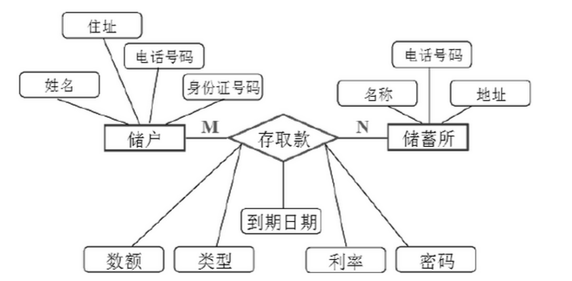

第十组

1原型开发方法：

一个软件原型是所提出的新产品的部分实现，使用原型有三个主要目的：1）明确并完善需求，2）探索设计选择方案，3）发展成为最终的产品。建立原型的主要原因是为了解决在产品开发的早期阶段不确定的问题。原型可分为抛弃型原型和进化型原型。